Муниципальное бюджетное общеобразовательное учреждение
МБОУ «Школа №1»

Исследовательский
проект:
«Мой личный вклад
в память о победе»

Участник проекта:
ученик 2 «В» класса
Морозов Михаил
Руководитель проекта:
учитель начальных классов
Теплякова Екатерина Анатольевна

г. о. Семеновский
2017 г.
Введение
Патриотизм – это не значит только одна любовь к родине.
Это гораздо больше.
Это – сознание своей неотъемлемости от родины
и неотъемлемое переживание вместе с ней
ее счастливых и ее несчастных дней
(А.Н.Толстой)

Актуальность проблемы
Сегодня мы живем в мирное время, когда над головой светит яркое солнце, поют птицы, а повсюду встречаются счастливые лица односельчан. Но если перенестись на 72 года назад, то перед глазами встает совершенно иная картина. Сожженные деревни, разрушенные хозяйства, заброшенные поля, груды разбитой военной техники, плачущие лица детей и женщин. Все это результат страшного события 1941-1945гг. – Великой Отечественной войны. Сколько судеб она исковеркала, а сколько унесла жизней… Не счесть… Но каждый год мы с радостью вспоминаем май 1945г. долгожданную победу в Великой Отечественной войне. А кто ковал победу? Кто как мог, приближал ее? Конечно это участники тех кровопролитных лет, наши бабушки и дедушки, прабабушки и прадедушки. Много времени прошло с памятной даты – 9 мая 1945 г.
Приближается 9 МАЯ - ДЕНЬ ПОБЕДЫ! Прошло более полувека, как закончилась Великая Отечественная война, но эхо ее до сих пор не затихает в людских душах.
Мы не имеем право забыть ужасы этой войны, чтобы они не повторились вновь. Мы не имеем право забыть тех солдат, которые погибли ради того, чтобы мы сейчас жили. Мы обязаны все помнить…

Жизнь человека – только миг
В безбрежном времени Вселенной.
И только в памяти живых
Она становится нетленной.
(Г.Кобаев)
В этот день будет сказано много теплых слов ветеранам Великой Отечественной войны. Мы благодарны всем участникам этой страшной войны за спасение мира от гитлеровской Германии. Их подвиги не померкнут в наших глазах.
Каждый год мы приходим на торжественный митинг посвященный Дню Победы. Это большой праздник для ветеранов, тружеников тыла, детей войны и нас, их односельчан.
Но прошло много времени со Дня Победы нашего народа в Великой Отечественной войне, и учащиеся школы и их молодые родители мало знают об этой войне, не задумываются, какой след оставила война в их семьях? Поэтому мы решили собрать сведения о земляках нашего города, которые воевали в Великой Отечественной Войне и создать свою книгу памяти «Никто не забыт – ничто не забыто».
Гипотеза: Живых свидетелей событий военного времени с каждым годом становится все меньше. Это люди преклонного возраста - прадедушки и прабабушки учащихся начальной школы. Возможно, их родственники были участниками Великой Отечественной войны, работали в тылу и внесли вклад в Победу над фашистской Германией.
Цель:
- привлечь внимание учащихся к проблеме сохранения памяти о людях и событиях Великой Отечественной войны, посредством создания книги памяти.
Задачи:
- создать условия для воспитания патриотических чувств у учащихся через взаимодействие с ветеранами и участниками войны;
- воспитывать у детей уважение к защитникам Родины;
- социальная поддержка ветеранов, воспитание внимательного отношения к людям старшего поколения, желания заботиться о них;
- способствовать возрождению традиций русских семей, основанных на любви, нравственности и взаимном уважении ее членов друг к другу.
Ожидаемые результаты:
- Осуществлять посильную помощь пожилому человеку в ведении домашнего хозяйства
- Поддерживать положительный эмоциональный настрой ветерана посредством регулярного личного общения
- Познакомиться с биографией и трудовой деятельностью ветерана
- Осознавать себя частью гражданского общества, ответственного за судьбу каждого его гражданина.
- Приобретение навыков поисково-исследовательской работы;
- Расширение знаний о Великой Отечественной войне;
- Сохранение памяти о суровых годах жизни своих предков;
- Удовлетворенность от общения с родителями, родственниками, ветеранами войны, одноклассниками.
- Личный вклад и участие школьников в трепетном отношении и заботе к участникам Великой Отечественной Войны.
- Создание страниц книги памяти.

Партнеры проекта:
1. Родители.
2. Родственники.
3. Ветераны войны.
Сроки реализации: Долгосрочный
Основные направления работы:
- тематические встречи с ветеранами;
- просмотр советских фильмов, беседы, обсуждения;
- экскурсия в военный музей в нашей школе;
- создание мини – музея военной техники;
- изготовление стен – газеты «Никто не забыт, ничто не забыто…»;
- оформление книжной выставки по военной тематике;
- творческие работы учащихся (рисунки, поделки, выступление на концерте, посвященному празднованию Дня Победы);
- конкурс чтецов «Стихи о войне».
- возложение цветов в Парке Победы к мемориалам;
- уборка памятников;
- изготовление поздравительных открыток для ветеранов;
- участие в шествии «Бессмертного полка».

Этапы реализации проекта
1.Подготовительный
План работы
№ | Мероприятия | Сроки | Исполнители
1. | Чтение книг о Великой Отечественной войне | В течение года | Ученики,
2. | Cбор информации о жизни родственников в годы войны: - интервью с родителями, родственниками; - встреча с ветеранами войны | В течение года | Ученики, родители
3. | Посильная помощь ветеранам войны (поздравления с праздником «День пожилых людей», с Новым годом…) | В течение года | Ученики, учитель
4. | Оформление страниц в книге памяти | В течение года | Ученики родители,
5. | Внеклассное открытое мероприятие «Никто не забыт, ничто не забыто» | Май 2017 г | Ученики, учитель

2. Основной этап

Сначала мы в школьной библиотеке нашли книги о Великой Отечественной войне, начали читать и делиться друг с другом своими впечатлениями. Затем составили возможные вопросы для интервью по сбору информации о своих родственниках, потом обсудили и выбрали только важные вопросы. После этого каждый начал сбор информации у своих родителей. Оказалось, что большинство пап и мам совсем ничего не знают о своих дедушках и бабушках. Да и некоторые папы и мамы тоже немного могли рассказать по интересующему нас вопросу. Поэтому многим ребятам пришлось обращаться к своим бабушкам, дедушкам и другим родственникам. К сожалению, не во всех семьях сохранились старые фотографии, но все - таки нам удалось собрать нужную информацию и фотографии и оформить их в одну большую книгу памяти о наших Семеновских героях Великой Отечественной Войны.
3. Заключительный этап
Предварительное подведение итогов исследовательского проекта;
- Оформление докладов и презентаций;
- Семейный фестиваль в связи с празднованием дня Победы 9 мая!
Практическое применение, полезность выполненной работы. Данные нашей книги - памяти можно будет использовать на уроках истории, во внеклассных мероприятиях. Учащиеся должны помнить, как тяжело досталась Победа, и кому мы обязаны сегодня мирным небом над головой. В результате работы над проектом школьники достигли следующих результатов:
- Сохранили память о тех, кто воевал на фронтах Великой Отечественной войны 1941-1945гг и добывал Победу в тылу;
- Появился интерес к изучению истории Российского государства на примерах участия родственников в войне;
- Возникло чувство уважения к ветеранам войны и труда;
- Приобрели навыки поисково-исследовательской работы;
- Получили удовольствие от общения со всеми участниками проекта.

Надеемся, что наш исследовательский проект, окажет положительный результат в нравственном и патриотическом воспитании подрастающей молодежи и осуществления преемственности поколений.

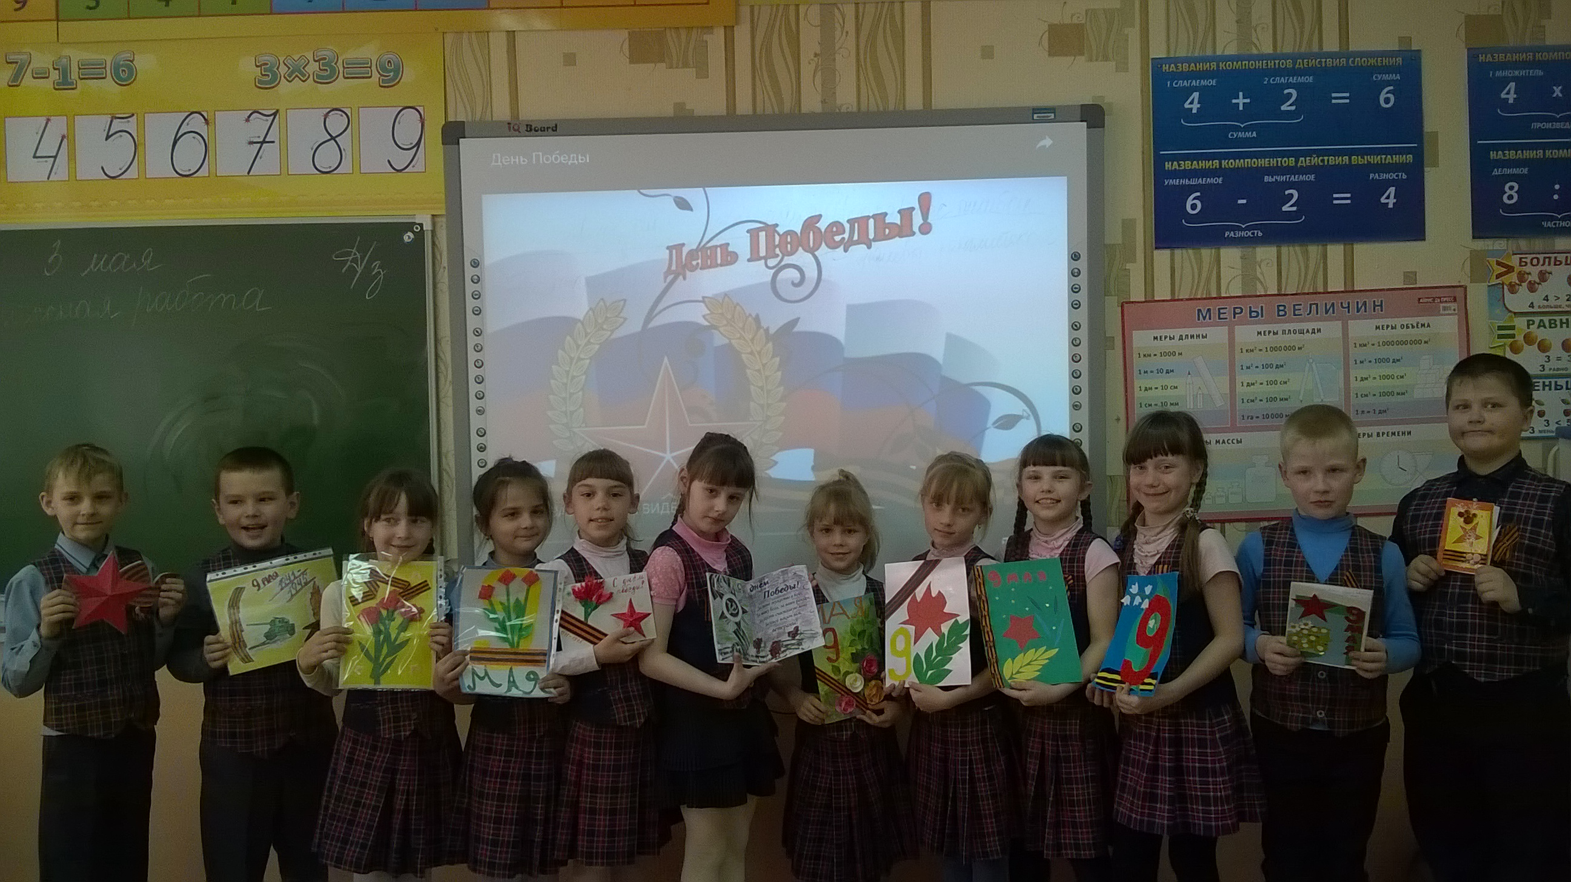
Приложения

Поздравительные открытки для ветеранов
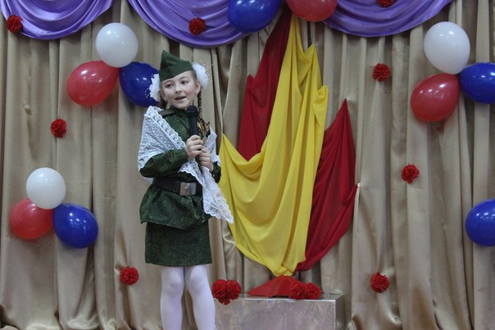

Семейный фестиваль «День Победы»
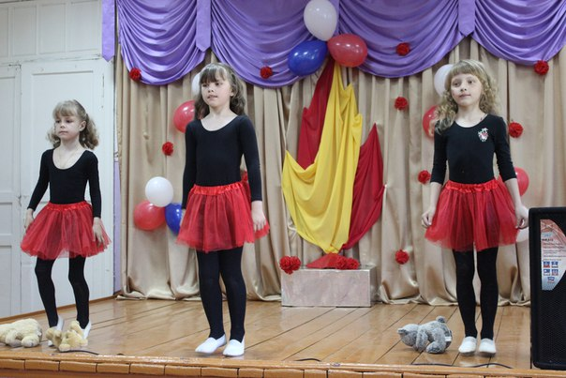
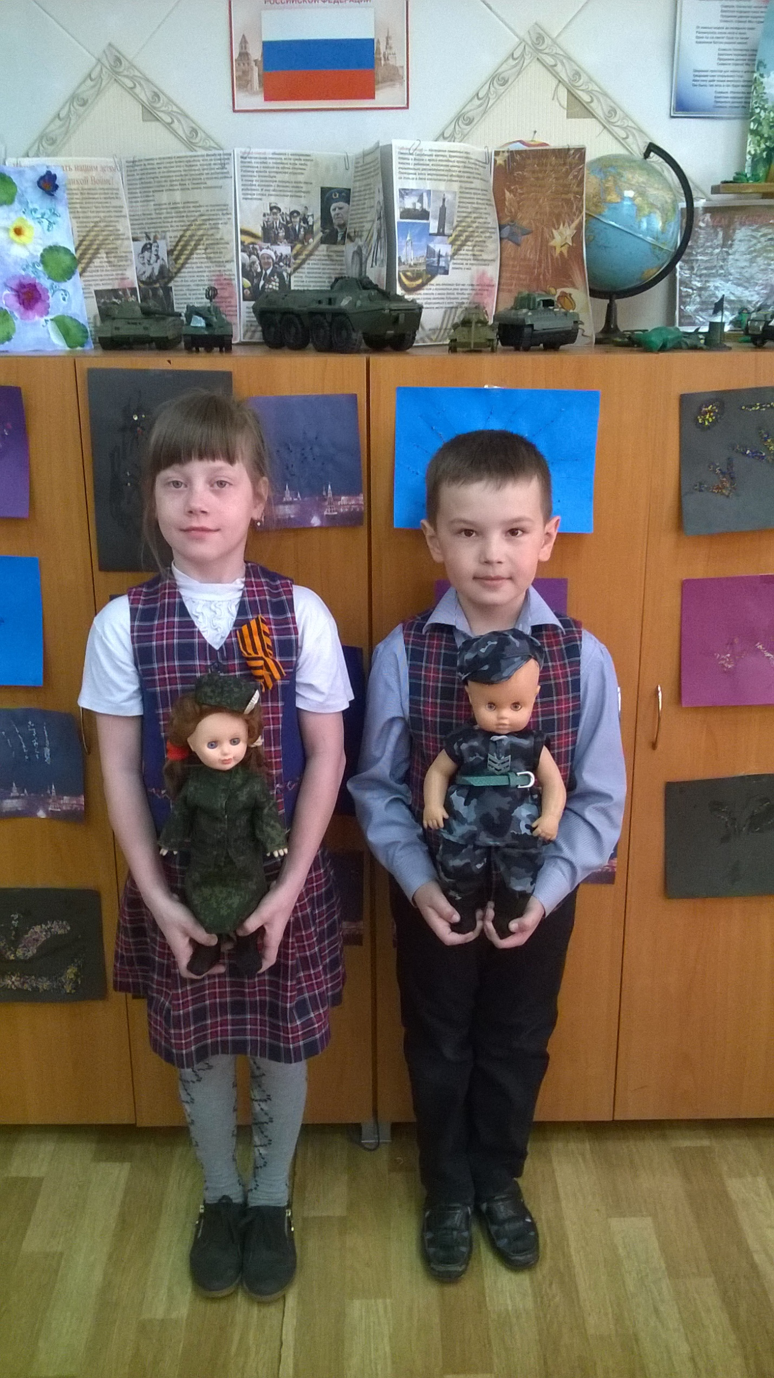
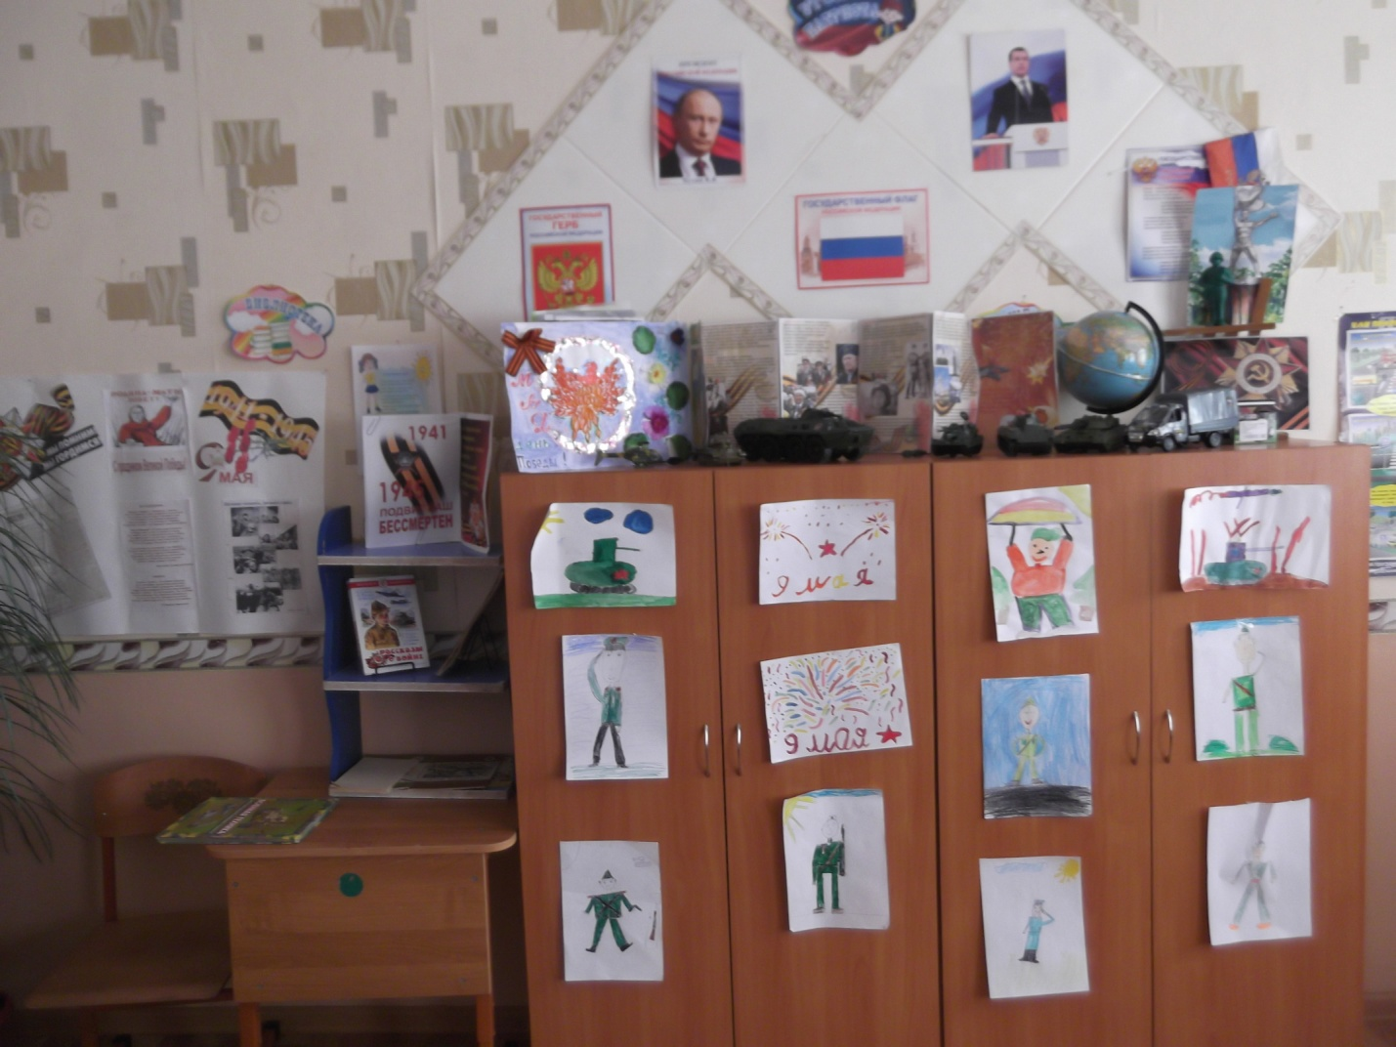
Мини – музей военной техники
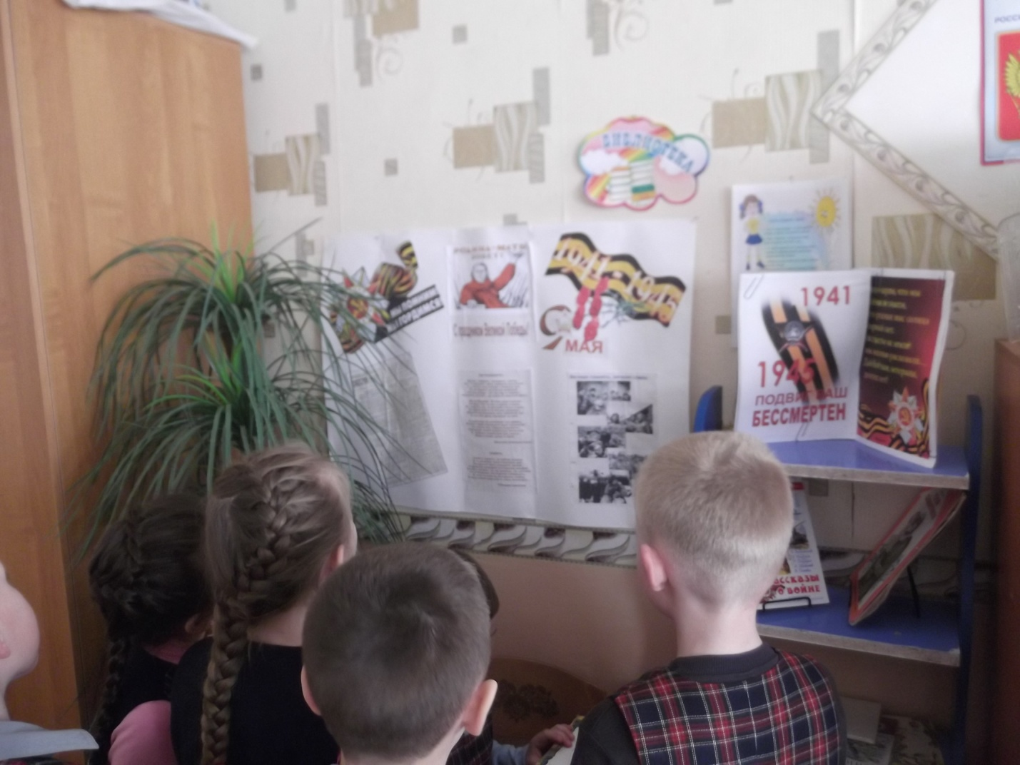

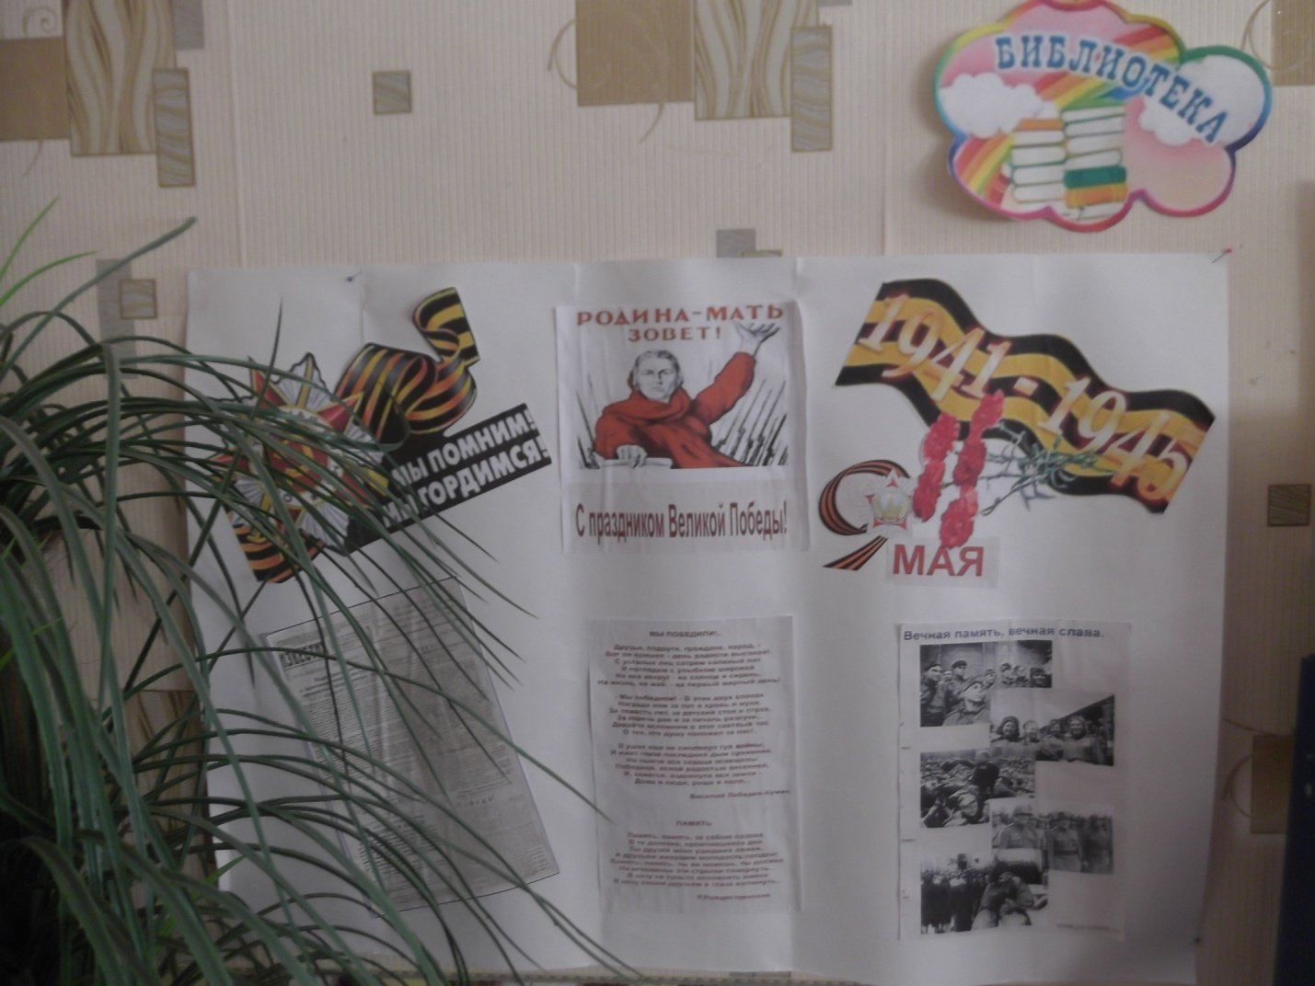
Стен – газета «Никто не забыт, ничто не забыто…»
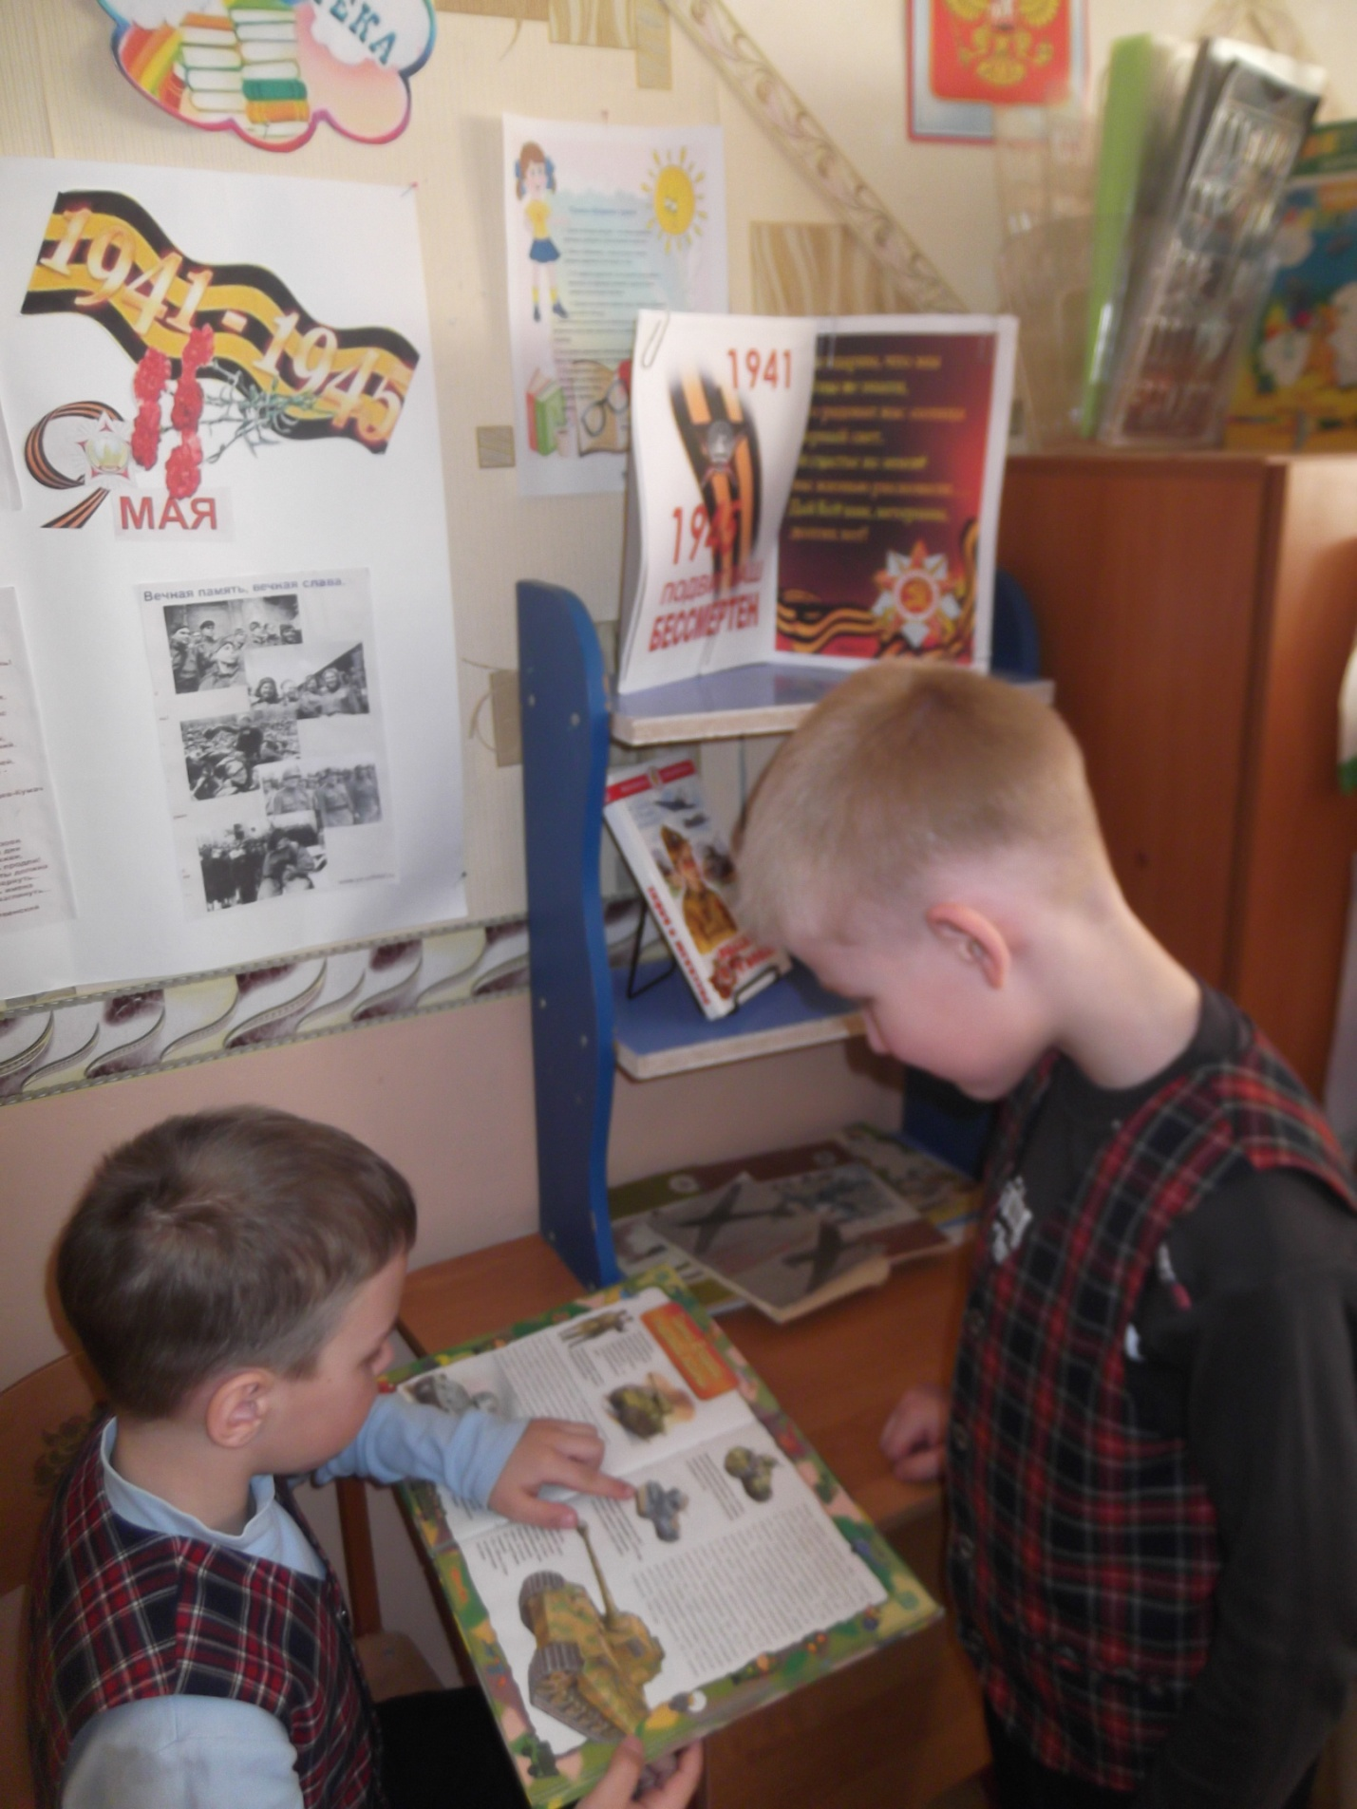
Книжная выставка книг о войне

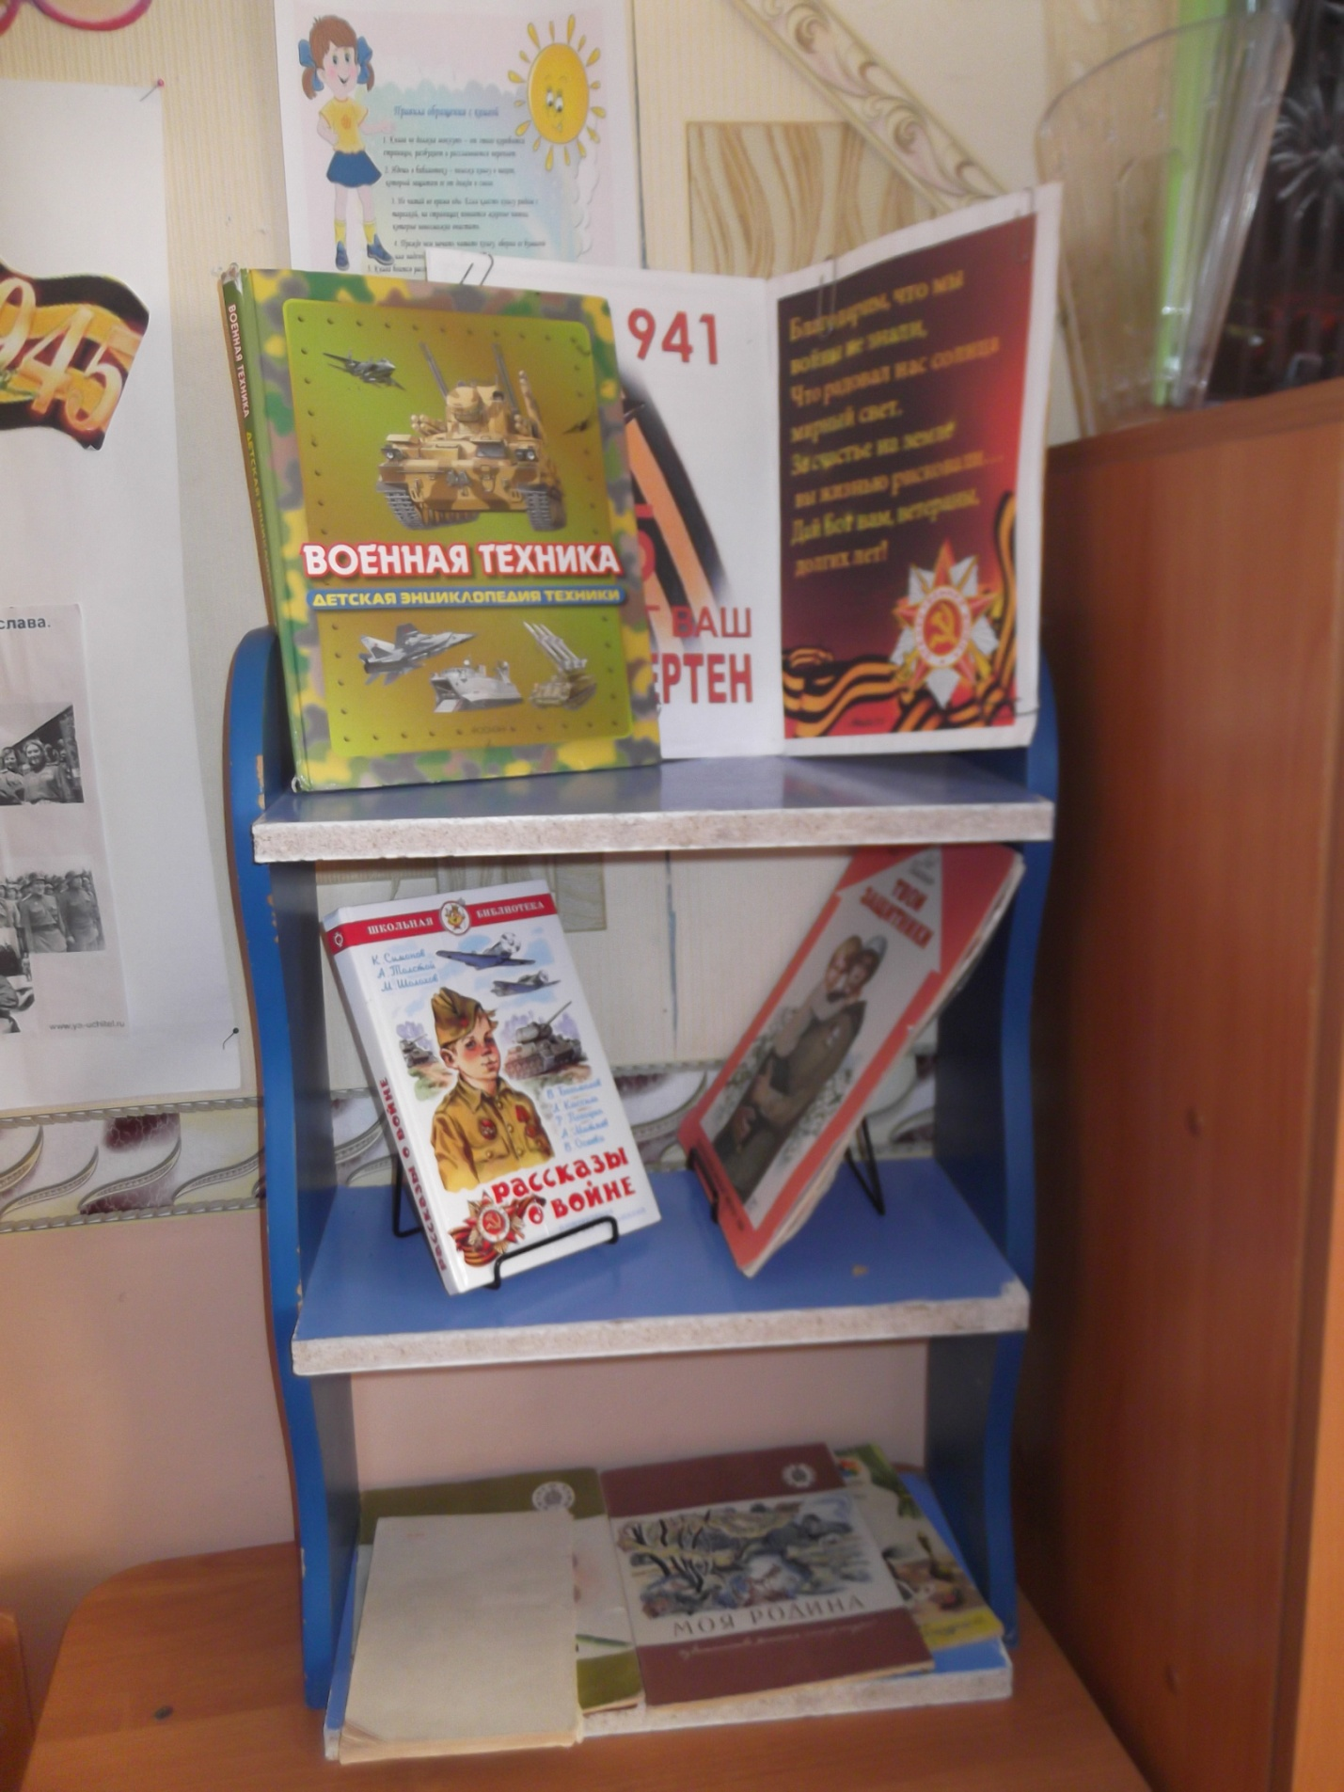

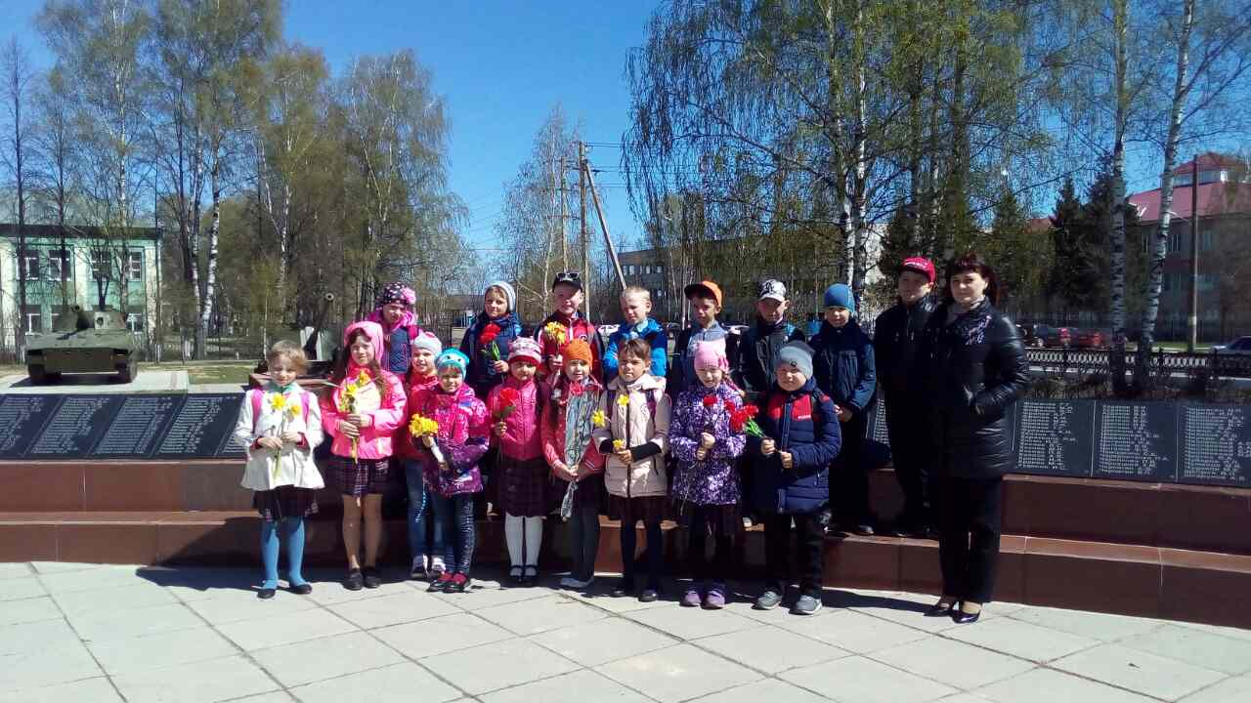
Экскурсия в парк Победы
Возложение цветов к мемориалам

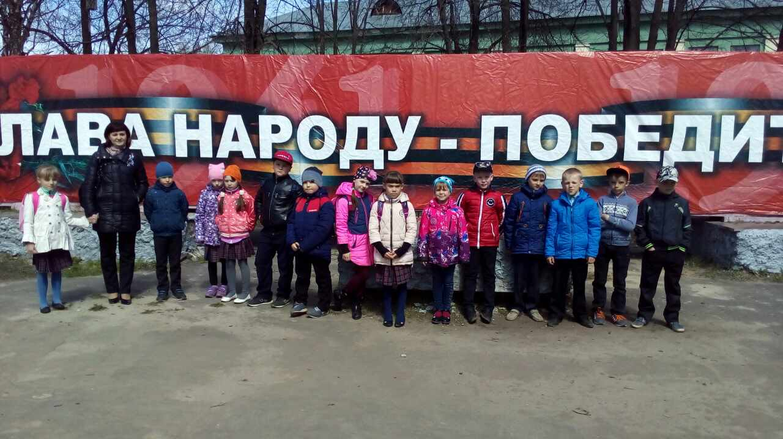
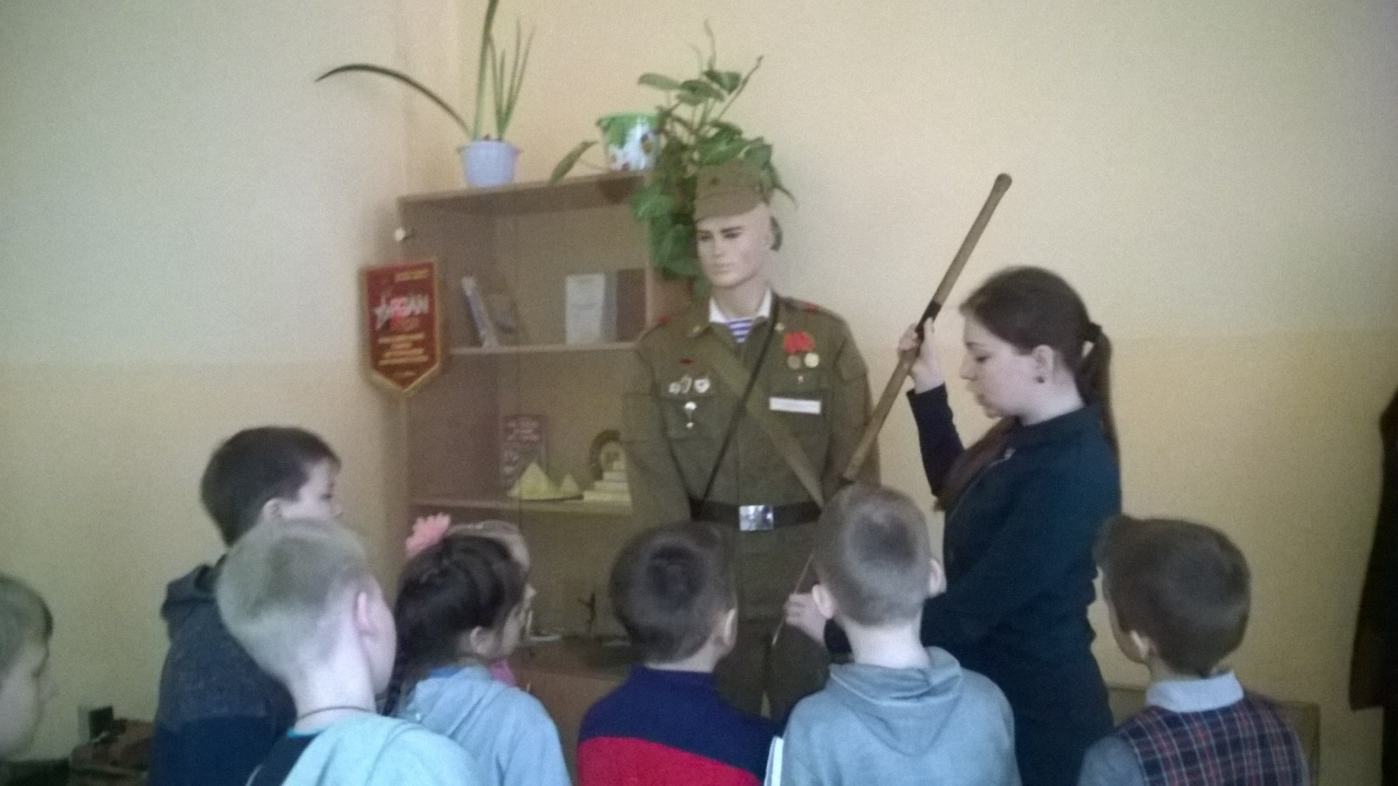

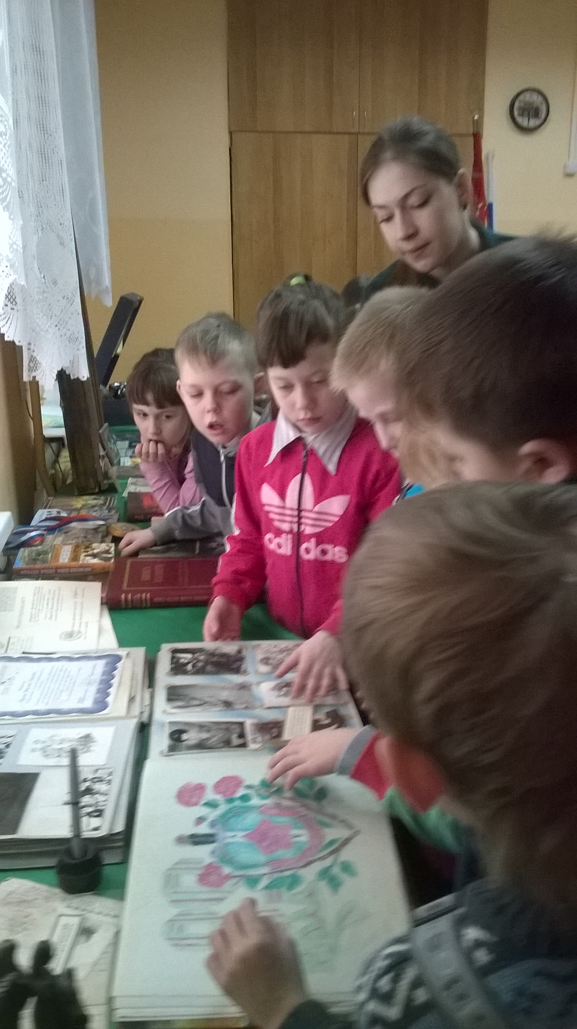
Экскурсия в военный музей в нашей школе
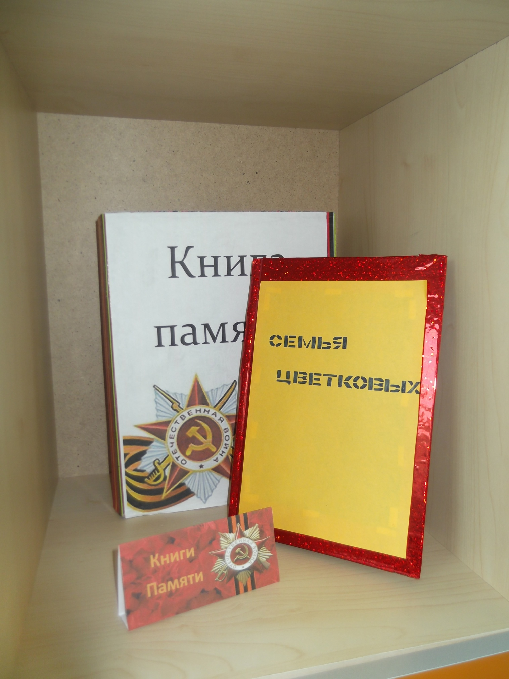
Книга памяти

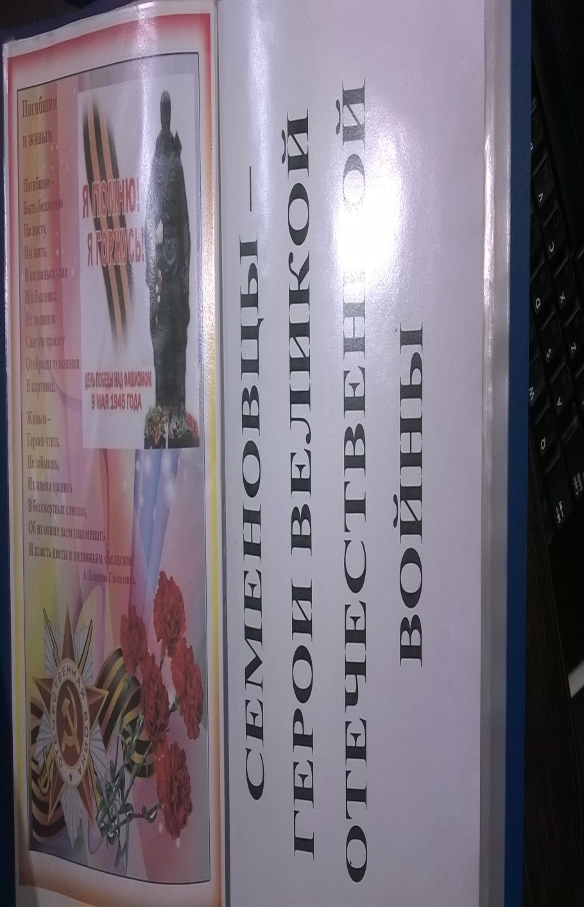
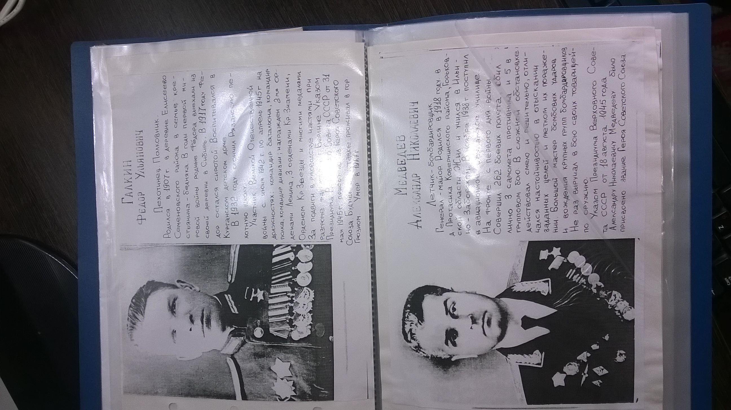
С

Страницы из книги памяти, собранные учащимися нашего класса
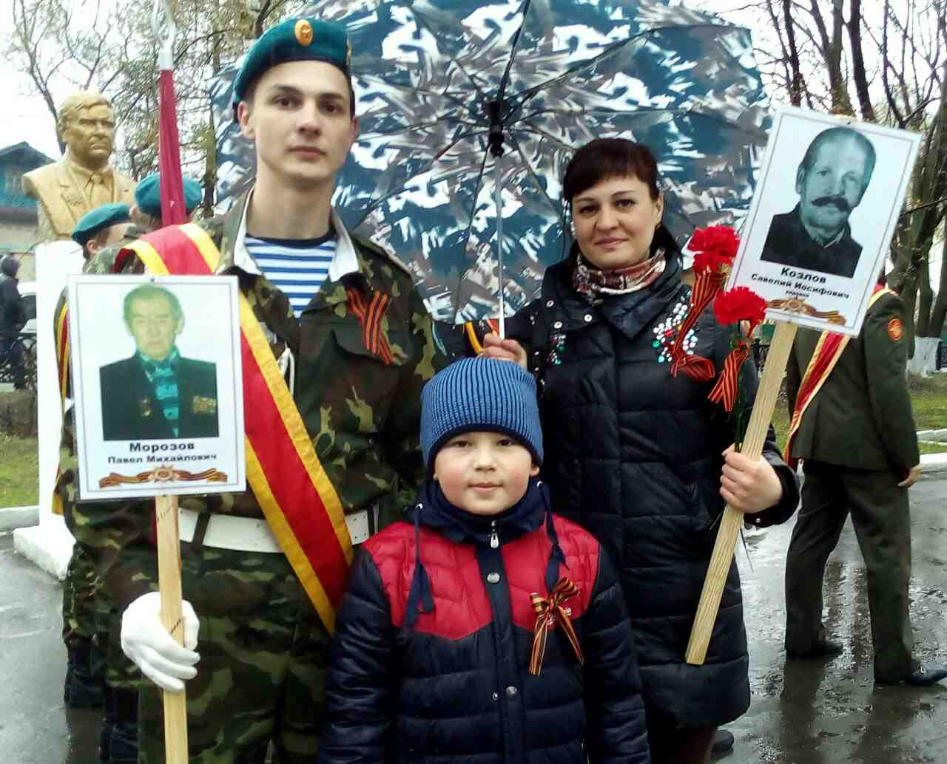

Участие в шествии «Бессмертного полка»

Никто не забыт, ничто не забыто….

